BÀI 10. ĐẶC ĐIỂM DÂN CƯ, XÃ HỘI CHÂU PHI
Thời gian thực hiện: tiết
I. MỤC TIÊU BÀI HỌC
1. Kiến thức
- Trình bày được một trong những vấn đề nổi cộm về dân cư, xã hội châu Phi: châu lục có dân số đông, cơ cấu dân số trẻ và tỉ lệ tăng dân số tự nhiên cao.
2. Năng lực
*Năng lực chung
- Năng lực tự chủ và tự học: Chủ động, tích cực thực hiện những công việc của bản thân trong học tập và cuộc sống; tự đặt ra mục tiêu học tập để nỗ lực phấn đấu thực hiện;
- Năng lực giao tiếp và hợp tác: Đặt ra mục đích giao tiếp và hiểu được vai trò quan trọng của việc đặt mục tiêu trước khi giao tiếp;
- Năng lực giải quyết vấn đề và sáng tạo: Phân tích tình huống trong học tập; phát hiện và nêu được tình huống có vấn đề trong học tập; đề xuất được giải pháp giải quyết vấn đề.
*Năng lực đặc thù
- Năng lực nhận thức khoa học địa lí: mô tả được sự phân hoá không gian của các hiện tượng dân cư, quần cư, kinh tế, văn hoá; giải thích được một số nhân tố tác động tới sự phân hoá đó qua một ví dụ cụ thể.
- Năng lực tìm hiểu địa lí: khai thác thông tin, tài liệu văn bản, Internet để tìm hiểu đặc điểm dân cư châu Phi.
- Vận dụng kiến thức, kĩ năng đã học: tìm kiếm thông tin từ các nguồn tin cậy để cập nhật tri thức, số liệu về đặc điểm dân cư ở châu Phi.
3. Phẩm chất
- Yêu nước: yêu gia đình, quê hương, đất nước.
- Nhân ái: tích cực, chủ động tham gia các hoạt động từ thiện và hoạt động phục vụ cộng đồng; cảm thông, sẵn sàng giúp đỡ mọi người; cảm thông và sẵn sàng giúp đỡ mọi người.
- Chăm chỉ: luôn cố gắng vươn lên đạt kết quả tốt trong học tậpở trường lớp, cộng đồng; thích đọc sách báo, tìm tư liệu trên mạng Internet để mở rộng hiểu biết;
II. THIẾT BỊ DẠY HỌC VÀ HỌC LIỆU
1. Giáo viên
- Biểu đồ H.10.1 SGK phóng to.
- Tranh ảnh, video có liên quan đến nội dung bài học (tiết học).
- Tập bản đồ Lịch sử và Địa lí lớp 7 (phần Địa lí).
2. Học sinh
- SGK Lịch sử và Địa lí 7, vở ghi, dụng cụ học tập.
- Tập bản đồ Lịch sử và Địa lí lớp 7 (phần Địa lí).
- Sưu tầm tranh ảnh, video có liên quan đến nội dung bài học (tiết học).
III. TIẾN TRÌNH DẠY HỌC
1. Hoạt động 1. Xác định nhiệm vụ học tập
* Mục tiêu
- Tạo tâm thế học tập mới cho học sinh, giúp học sinh ý thức được nhiệm vụ học tập, hứng thú với bài học mới.

* Nội dung hoạt động
- HS dựa vào kiến thức và hiểu biết của mình tham gia trò chơi, trả lời câu hỏi.
* Tổ chức hoạt động
Hoạt động cá nhân/tổ chức chơi trò chơi
Bước 1. Giao nhiệm vụ học tập
Bước 2. Thực hiện nhiệm vụ học tập
- HS chú ý lắng nghe, giơ tay trả lời câu hỏi nhanh
- GV quan sát, theo dõi, đánh giá thái độ thực hiện nhiệm vụ của HS.
Bước 3. Báo cáo, thảo luận
- HS trao đổi và trả lời nhanh câu hỏi trò chơi.
Bước 4. Kết luận, nhận định
- GV nhận xét và dẫn dắt vào bài mới.
* Sản phẩm hoạt động
- HS trả lời các câu hỏi theo sự hiểu biết của bản thân.
- GV có thể chuẩn bị phần thưởng như điểm số, tràng pháo tay, hiện vật,...
2. Hoạt động 2. Hình thành kiến thức mới
Hoạt động 2.1. Tìm hiểu những vấn đề về dân cư ở châu Phi
* Mục tiêu
- Trình bày được châu Phi là châu lục có dân số đông, cơ cấu dân số trẻ và tỉ lệ tăng dân số tự nhiên cao.
- Rèn luyện kĩ năng phân tích, khai thác bảng số liệu.
* Nội dung hoạt động
- HS khai thác thông tin mục 1 và Bảng SGK, trình bày được vấn đề tỉ lệ gia tăng tự nhiên cao ở châu Phi.
* Tổ chức hoạt động
Hoạt động thảo luận nhóm
Bước 1. Giao nhiệm vụ học tập
* Khai thác thông tin mục 1 và bảng số liệu dưới đây, hãy:
- GV chia lớp thành 6 nhóm: phân tích các bảng số liệu theo gợi ý, hoàn thành nội dung phiếu học tập sau đây:
+ Nhóm 1,4: Nhận xét qui mô số dân châu Phi so với các châu lục khác và thế giới.
BẢNG DÂN SỐ THẾ GIỚI VÀ CÁC CHÂU LỤC NĂM 2020
STT | Châu lục | Số dân (triệu người)
1 | Thế giới | 7798,2
2 | Châu Âu | 747
3 | Châu Á | 4641,1
4 | Châu Phi | 1340
5 | Châu Mĩ | 1027
6 | Châu Đại Dương | 43,1
7 | Châu Nam Cực | -
- So sánh dân số của châu Phi với thế giới và các châu lục khác theo gợi ý sau:
+ Dân số châu Âu đứng thứ mấy thế giới?
+ Chiếm khoảng bao nhiêu % dân số thế giới?
+ Nhóm 2,5: Nhận xét sự gia tăng về qui mô số dân châu Phi.
BẢNG DÂN SỐ CHÂU PHI, GIAI ĐOẠN 1960 - 2020
Năm | 1960 | 1980 | 2000 | 2020
Dân số  (triệu người) | 283,4 | 476,4 | 811,0 | 1340,0
- Nhận xét sự gia tăng qui mô dân số của châu Phi trong giai đoạn trên?
- Nhận xét về mức độ người nhập cư và xuất cư ở châu Phi.
+ Nhóm 3,6: Nhận xét tỉ lệ gia tăng tự nhiên của châu Phi và thế giới.
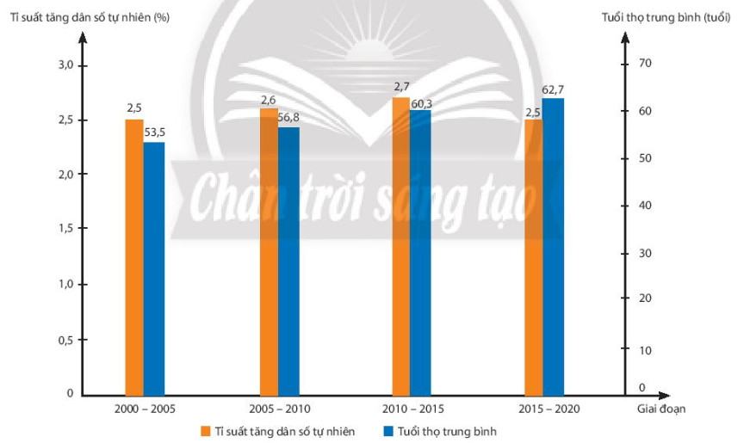
H.10.1. Tỉ suất tăng dân số tự nhiên và tuổi thọ trung bình
của châu Phi qua một số giai đoạn
- Nhận xét tỉ lệ tăng dân số và tuổi thọ trung bình của châu Phi theo gợi ý sau:
+ Tỉ lệ tăng dân số tự nhiên của châu Phi như thế nào?
+ Vì sao tỉ lệ tăng dân số tự nhiên ở châu Phi vẫn ở mức cao so với thế giới?
+ Tuổi thọ trung bình thay đỏi như thế nào? Vì sao lại có sự thay đổi đó?
* Thảo luận lớp: Ảnh hưởng của dân số tăng nhanh đối với sự phát triển kinh tế - xã hội của châu Phi như thế nào?
Bước 2. Thực hiện nhiệm vụ học tập
- Các nhóm tìm và ghi chép những nội dung phù hợp với nhiệm vụ được phân công.
- GV quan sát, theo dõi, đánh giá thái độ làm việc, giúp đỡ nhóm gặp khó khăn.
Bước 3. Báo cáo, thảo luận
- Hết thời gian, các nhóm trình bày kết quả làm việc của nhóm.
- Nhóm khác quan sát, nhận xét, bổ sung.
Bước 4. Kết luận, nhận định
- GV nhận xét trình bày của HS, cung cấp thêm thông tin và chốt kiến thức.
* Sản phẩm hoạt động
1. Những vấn đề về dân cư
*Qui mô dân số
- Đông dân thứ hai thế giới: 1,3 tỉ người, chiếm gần 17% dân số thế giới (2020).
- Dân số châu Phi vẫn còn tăng nhanh.
- Tỉ suất tăng dân số tự nhiên ở mức cao so với thế giới, nhiều nước trên 3%.
- Tuổi thọ trung bình của người dân được cải thiện, tăng dần qua các năm.
- Châu Phi có số người xuất cư nhiều hơn nhập cư.
*Cơ cấu dân số
- Cơ cấu dân số trẻ, số dân trong và dưới tuổi lao động chiểm tỉ lệ cao.
- Dân số đông, tăng nhanh và trong độ tuổi lao động lớn => tạo ra nhiều áp lực về kinh tế - xã hội như giải quyết việc làm, đói nghèo...

3. Hoạt động 3. Luyện tập
*Mục tiêu
- Củng cố, khắc sâu nội dung kiến thức bài học; hệ thống lại nội dung kiến thức vừa tìm hiểu về một số vấn đề dân cư ở châu Phi.
*Nội dung hoạt động
- Vận dụng kiến thức bài học và hiểu biết cá nhân để trình bày được những nội dung kiến thức vừa tìm hiểu về một số vấn đề dân cư ở châu Phi.
*Tổ chức hoạt động
Hoạt động cá nhân/tổ chức chơi trò chơi
Bước 1. Giao nhiệm vụ học tập
- GV tổ chức trò chơi qua hệ thống câu hỏi liên quan đến kiến thức đã học.
Bước 2. Thực hiện nhiệm vụ học tập
- HS chú ý lắng nghe, giơ tay trả lời câu hỏi nhanh
- GV quan sát, theo dõi, đánh giá thái độ thực hiện nhiệm vụ của HS.
Bước 3. Báo cáo, thảo luận
- HS trao đổi và trả lời nhanh câu hỏi trò chơi.
Bước 4. Kết luận, nhận định
- GV thông qua trình bày của HS rút ra nhận xét, khen ngợi và rút kinh nghiệm những hoạt động rèn luyện kĩ năng của cả lớp.
* Sản phẩm hoạt động
- HS tham gia trò chơi, trả lời câu hỏi.
4. Hoạt động 4. Vận dụng
*Mục tiêu
- HS vận dụng được những kiến thức, kĩ năng đã học để giải quyết vấn đề.
*Nội dung hoạt động
- Vận dụng kiến thức đã học hoàn thành bài tập.
*Tổ chức hoạt động
HS thực hiện ở nhà
Bước 1. Giao nhiệm vụ học tập
- GV giao nhiệm vụ: về nhà thiết kế 1 bài báo cáo/sản phẩm sáng tạo về hậu quả của việc di cư ồ ạt từ châu Phi sang châu Âu và các châu lục khác.
Bước 2. Thực hiện nhiệm vụ học tập
- HS hỏi và đáp ngắn gọn những vấn đế cần tham khảo.
Bước 3. Báo cáo, thảo luận
- GV dặn dò HS tự làm ở nhà tiết sau nhận xét.
Bước 4. Kết luận, nhận định
- GV nhận xét về các phương án lí giải của HS đưa ra, hướng dẫn HS về nhà tìm hiểu, giờ sau trả lời (báo cáo).
* Sản phẩm hoạt động
- HS về nhà tự tìm tòi, khám phá, mở rộng kiến thứ, sự hiểu biết của bản thân qua một số trang website, đường link, sách tham khảo...liên quan đến nội dung, yêu cầu của GV.
------------------------------------------------------

